A Praça Sustentável - uma cooperação entre municípios, empresas privadas, empresas municipais e partes interessadas

Contexto
O município de Gävle está a trabalhar arduamente para se tornar o município mais sustentável da Suécia. O município construiu uma área para estádios desportivos e estavam a planear uma cerimónia de abertura. Seria o lugar perfeito para mostrar todos os aspetos do trabalho que está a ser desenvolvido na região, e aquilo que está previsto fazer até 2030. A temática seria em sete áreas.
- A capital do GIS
- O centro logístico
- A praça de bem-estar
- A praça da inovação
- A praça de eventos
- A boa vida em Gävle 2030
- A praça sustentável
O foco neste exemplo será A praça sustentável.

Objetivo para a praça sustentável
Ter um espaço, com muita gente a visitar, para mostrar toda a perspetiva da sustentabilidade no município.

Objetivos para a praça sustentável
- Mostrar o Gävle sustentável aos habitantes.
- Dar uma visão do Gävle 2030
- Ter uma cooperação entre município, empresas municipais e empresas privadas.
- Mostrar diferentes aspetos da sustentabilidade
- O transporte: a pé, bibicleta, transporte público, parque automóvel e uma cidade apenas com combustíveis renováveis (biogás, eletricidade e HVO);
- Os alimentos: produzidos na sua maioria em zonas próximas, mais ecológicos, mais vegetais, mais da época;
- A habitação: baixo consumo de energia e energia renovável, produção local de eletricidade e combustível;
- As lojas e as compras: comprar qualidade e comprar menos, não usar produtos químicos e perguntar se as roupas contêm produtos químicos perigosos, reutilizar, reciclar e ser inovador.

Planificar para a praça sustentável

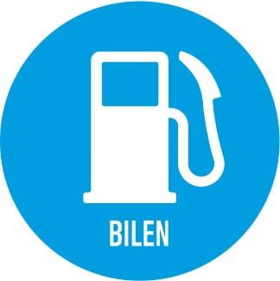
As novas bicicletas elétricas, a empresa de autocarros local a apresentar os autocarros a biogás, os novos carros renováveis no município, os parques automóveis, o projeto sobre a utilização do mesmo meio de transporte por várias pessoas, o biodiesel HVO, o biogás e as novas ciclovias

Produção local de comida, comida vegetariana, restaurantes e receitas locais.

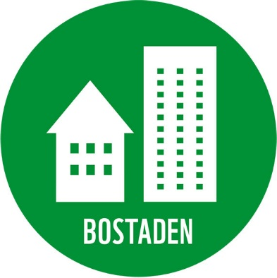
Construção sustentável, proteção da água e poupança de água, consultoria energética, células solares, outras fontes de energia renováveis, aquecimento urbano, aquecimento do solo.
Este é mostrado com maior exatidão no ficheiro.

Desempenho prático
A exposição foi organizada no estádio coberto para o atletismo. Cada praça tinha a sua área de exposição e também espaço ao ar livre. A praça sustentável é a única que se encontra marcada com um círculo, e todos os elementos acima estavam nessa área.
- É importante que cada tema tenha o seu próprio responsável de projeto.
- Tentar encontrar atores privados e municipais.
- O marketing do evento é importante. Fazer um plano de comunicação.

- 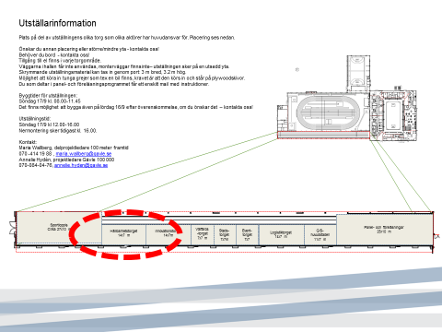

Resultado
Mais de 20 atores participaram na praça sustentável. Mais de 1000 habitantes visitaram a exposição.

